Engenharia de Software
27/10/2025
Samuel Hermany
INSTITUTO INFNET
TP1
Microsserviços e DevOps com Spring Boot e Spring Cloud
Professor(a): Flávio da Silva Neves

A1. Descreva as principais diferenças entre o Spring Boot e o Spring Cloud:
O Spring Boot tem como foco o desenvolvimento rápido e simplificado de aplicações Java independentes, ou seja, facilita a criação de um serviço de forma individual. O Spring Cloud por sua vez, tem como foco a construção de arquiteturas com vários microsserviços, onde múltiplos serviços precisam se comunicar e coordenar de maneira eficiente e resiliente

A2. Quando cada um é utilizado na construção de uma aplicação usando microsserviços?
O Spring Boot para criar cada microsserviço individual, já o Spring Cloud devemos usar para integrar, coordenar e gerenciar os vários microsserviços Spring Boot.

B1. Quais as diferentes arquiteturas de microsserviços?
Arquitetura | Comunicação | Descrição
Tradicional REST | HTTP síncrono | É o modelo mais comum e didático — cada serviço expõe APIs REST independentes, geralmente com Spring Boot
Orientada a eventos | Assíncrona (Kafka, RabbitMQ) | Em vez de os serviços se chamarem diretamente, eles se comunicam via eventos assíncronos — ideal para sistemas muito distribuídos.
Com Gateway | HTTP via API Gateway | Usa um ponto único de entrada para o sistema — o Gateway gerencia o acesso aos serviços internos
Service Mesh | Proxy distribuído | Uma evolução da arquitetura de microsserviços, usada em sistemas com Kubernetes e centenas de serviços
Serverless | Funções sob demanda | Usa funções isoladas em vez de serviços inteiros — ideal para cargas variáveis ou eventuais.
Híbrida | REST + Eventos | Combina APIs REST para consultas e eventos para processamento assíncrono.

B2. Quando não devemos utilizar microsserviços?
- Quando o sistema é pequeno ou simples;
- Quando a equipe é pequena, 1 a 5 devs;
- Quando não há maturidade em DevOps e infraestrutura, pois eles dependem de automação e e observabilidade ****para funcionar bem;
- Quando o domínio de negócio é simples e pouco volátil, ou seja, se as regras de negócio não mudam com frequência e os módulos são fortemente integrados
- Quando há dependência forte entre módulos: Exemplo, se tudo o que o processo A faz, deve ser confirmado em B, o benefício da independência do microsserviços não existe mais;
- Quando o custo operacional é uma preocupação, pois cada microsserviço precisa de seu ambiente, banco de dados e monitoração.

B3. Quais os princípios de aplicações nativas da nuvem?
- Arquitetura baseada em microsserviços
- Containers e orquestração
- Automação e DevOps
- Imutabilidade e Infraestrutura como Código (IaC)
- Escalabilidade e elasticidade
- Resiliência e tolerância a falhas
- Configuração e descoberta de serviços dinâmicas
- Observabilidade e monitoramento
- Segurança integrada (Security by Design)
- Cultura de DevSecOps e entrega contínua

B4. Liste as práticas da Twelve-Factor App.
Nº | Fator | Descrição resumida | Objetivo principal
1 | Codebase (Base de código) | Uma única base de código versionada (ex: Git) por aplicação, mas podendo ter múltiplos deploys. | Garantir rastreabilidade e consistência.
2 | Dependencies (Dependências) | Declare todas as dependências explicitamente (ex: via Maven, npm, pip). | Evitar dependências implícitas do ambiente.
3 | Config (Configuração) | Armazene configurações (senhas, URLs, chaves) em variáveis de ambiente, nunca no código. | Separar código de ambiente e facilitar deploys.
4 | Backing Services (Serviços de apoio) | Trate serviços externos (banco, cache, fila) como recursos anexáveis, acessados por URL. | Facilitar substituição e escalabilidade.
5 | Build, Release, Run | Separe claramente as etapas de build (compilar), release (configurar) e run (executar). | Garantir reprodutibilidade e estabilidade nos deploys.
6 | Processes (Processos) | Execute a aplicação como um ou mais processos stateless (sem depender de sessão local). | Facilitar escalabilidade e tolerância a falhas.
7 | Port Binding (Vinculação de porta) | A aplicação deve expor serviços via porta (HTTP, gRPC etc.), sem depender de servidor externo. | Tornar o serviço autônomo e independente.
8 | Concurrency (Concorrência) | Escale a aplicação clonando processos, em vez de usar threads internas. | Escalabilidade horizontal mais simples.
9 | Disposability (Descartabilidade) | Os processos devem iniciar e encerrar rapidamente, permitindo deploy e recuperação ágeis. | Maior resiliência e tempo de resposta menor.
10 | Dev/Prod Parity (Paridade entre Dev e Produção) | Mantenha os ambientes de desenvolvimento, teste e produção o mais similares possível. | Reduzir erros e diferenças entre ambientes.
11 | Logs | Trate logs como fluxo de eventos, enviados para sistemas externos de agregação (ex: ELK, CloudWatch). | Facilitar análise e monitoramento centralizado.
12 | Admin Processes (Processos administrativos) | Execute tarefas administrativas (migrar DB, scripts) como processos pontuais, separados da aplicação. | Evitar interferência com a execução normal.

B5. Quais as principais diferenças entre o estilo arquitetura Monolítica e o estilo arquitetura de Microsserviços?
O Monolito é construído em um único bloco, mais facil para manutenção, deploy, atualizações e é mais fácil de desenvolver inicialmente, porém é mais difícil de manter à medida que cresce, ideal para aplicações simples como uma loja de produtos locais, sistema interno de um empresa.
O Microsserviço por sua vez é mais complexo para criar, porém à medida que cresce é mais fácil de manter, pois cada parte é independente. Imagine uma empresa que presta serviços de atendimento médico, nela temos um serviço independente para cadastro de usuários, agendamento de consultas, exames, deslocamentos externo de pacientes, etc. Dentro deste cenário, cada parte funciona de fora independente, ou seja, se o sistema de exames cair, ainda poderemos agendar consultas e fazer as demais operações pois elas são independentes uma das outras.

C1. Desenvolvimento de Microsserviços:
- No exemplo abaixo foram criados dois microsserviços, o service-a na porta 8081 e service-b na porta 8082.
- O service-a exporta um mensagem padrão e o service-b obtém a mensagem padrão e acrescenta o nome do usuário na mensagem

Como testar:
- Inicie o service-a e acesse no navegador:
http://localhost:8081/greeting

- Resultado:
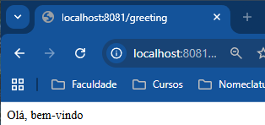

- Inicie o service-b e acesse no navegador:
http://localhost:8082/welcome?name=Samuel

Resultado:
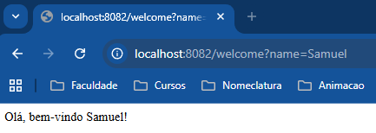

Imagens da Aplicação

Criação Service a
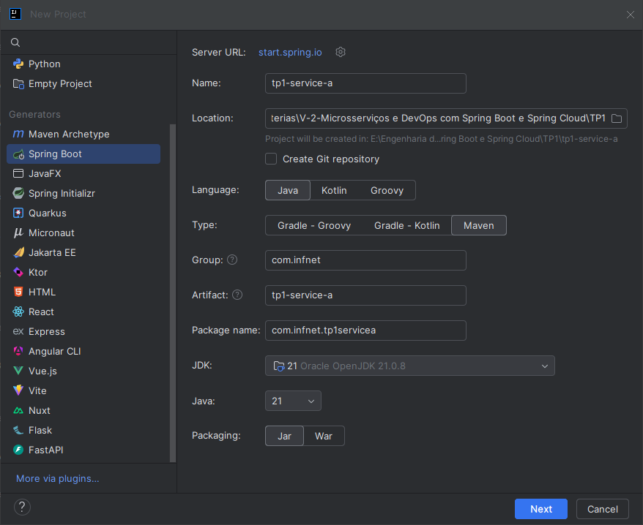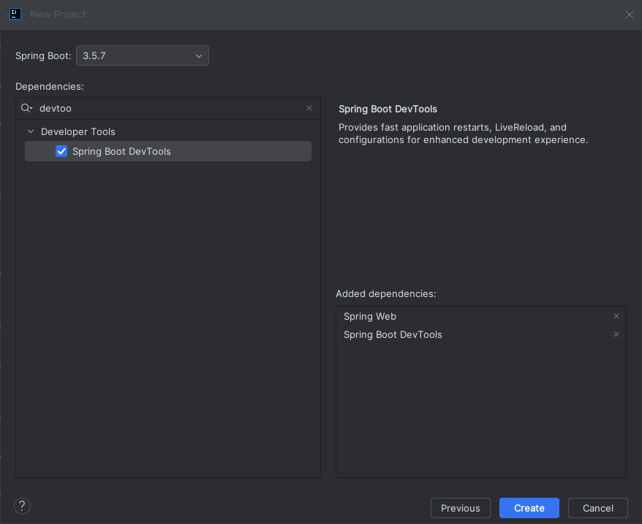

Controller com a mensagem default
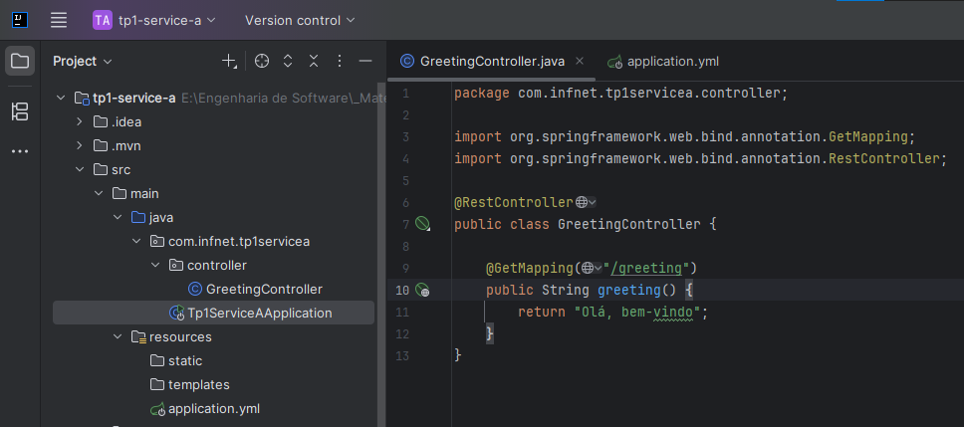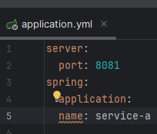

Criação Service b
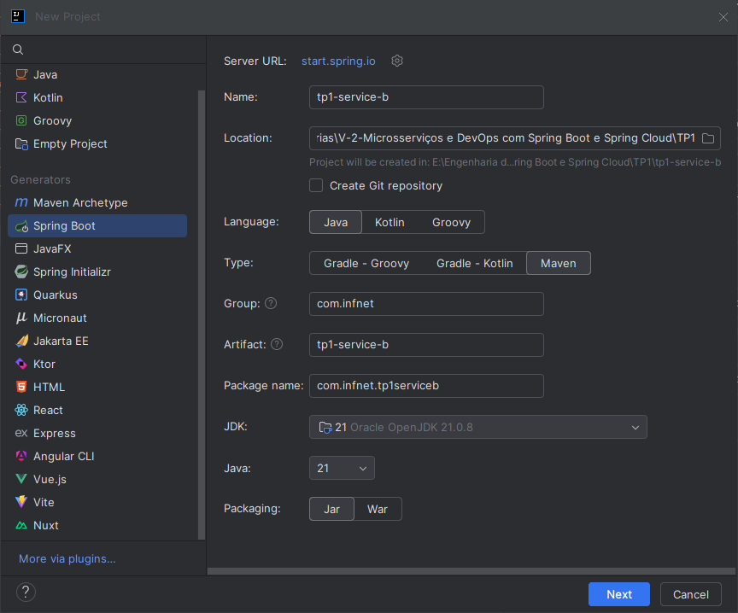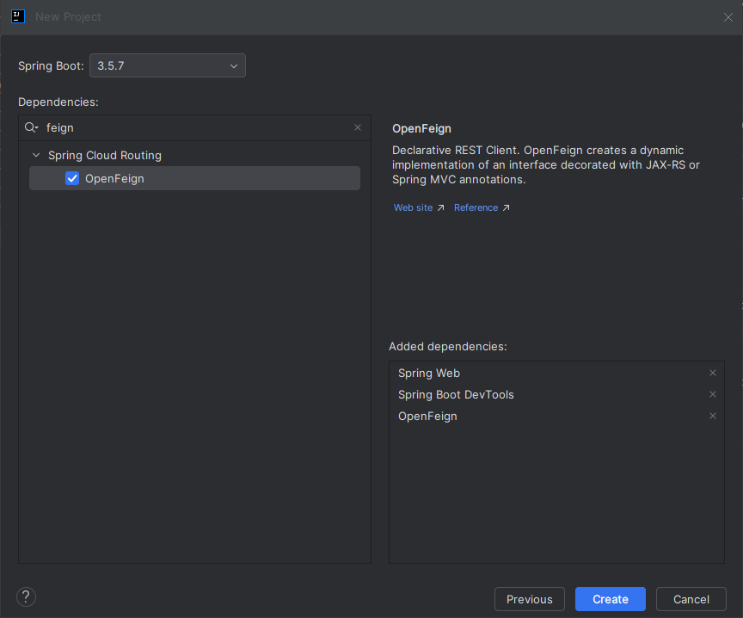

Service-a Acesso
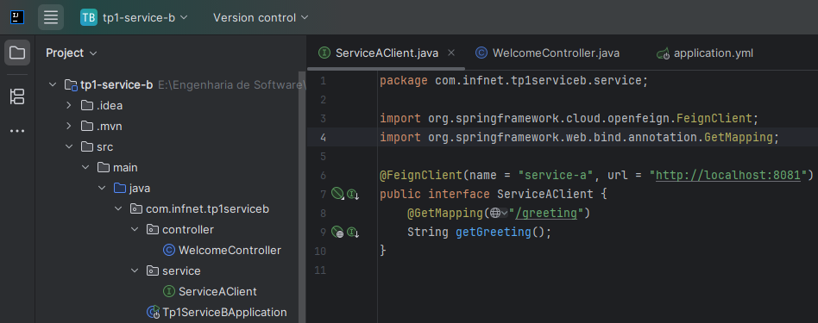

Welcome Controller
Faz a união da mensagem recebida do service-a e cria o end point final a ser exibido utilizando nome informado na url via RequestParam.
